01.09  TEISIPÄEV | 8.00-12.00  10.00  12.00 | TÖÖTEGEVUSED  BOCCIA/KORVPALL  ÕPIKÖÖK
02.09  KOLMAPÄEV | 8.00-12.00  12.00 | TÖÖTEGEVUSED  ÕPIKÖÖK
03.09  NELJAPÄEV | 8.00-12.00  10.00  12.00 | TÖÖTEGEVUSED  BOCCIA/KORVPALL  ÕPIKÖÖK
04.09  REEDE | 8.00-12.00  12.00 | TÖÖTEGEVUSED  ÕPIKÖÖK
07.09  ESMASPÄEV | 8.00-12.00  12.00 | TÖÖTEGEVUSED  ÕPIKÖÖK
08.09  TEISIPÄEV | 8.00-12.00  10.00  10.00  12.00 | TÖÖTEGEVUSED  MUUSIKARING  BOCCIA/KORVPALL  ÕPIKÖÖK
09.09  KOLMAPÄEV | 8.00-12.00  12.00 | TÖÖTEGEVUSED  ÕPIKÖÖK
10.09  NELJAPÄEV | 8.00-12.00  10.00  12.00 | TÖÖTEGEVUSED  BOCCIA/KORVPALL  ÕPIKÖÖK
11.09  REEDE | 8.00-12.00  12.00 | TÖÖTEGEVUSED  ÕPIKÖÖK
14.09  ESMASPÄEV | 8.00-12.00  12.00 | TÖÖTEGEVUSED  ÕPIKÖÖK
15.09  TEISIPÄEV | 8.00-12.00  10.00  10.00  12.00 | TÖÖTEGEVUSED  MUUSIKARING  BOCCIA/KORVPALL  ÕPIKÖÖK
16.09  KOLMAPÄEV | 8.00-12.00  12.00 | TÖÖTEGEVUSED  ÕPIKÖÖK
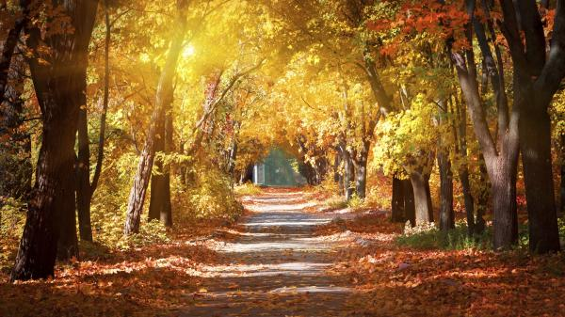
17.09  NELJAPÄEV | 8.00-12.00  10.00  12.00 | TÖÖTEGEVUSED  BOCCIA/KORVPALL  ÕPIKÖÖK
18.09  REEDE | 8.00-12-00  12.00 | TÖÖTEGEVUSED  ÕPIKÖÖK
21.08  ESMASPÄEV | 8.00-12.00  12.00 | TÖÖTEGEVUSED  ÕPIKÖÖK
22.09  TEISIPÄEV | 8.00-12.00  10.00  10.00  12.00 | TÖÖTEGEVUSED  MUUSIKARING  BOCCIA/KORVPALL  ÕPIKÖÖK
23.09 ARVO, ANDRE JA ESTHRI SÜNNIPÄEVADE PIDAMINE
23.09  KOLMAPÄEV | 8.00-12.00  12.00 | TÖÖTEGEVUSED  ÕPIKÖÖK
24.09  NELJAPÄEV | 8.00-12.00  10.00  12.00 | TÖÖTEGEVUSED  BOCCIA/KORVPALL  ÕPIKÖÖK
25.09  REEDE | 8.00-12.00  12.00 | TÖÖTEGEVUSED  ÕPIKÖÖK
28.09  ESMASPÄEV | 8.00-12.00  12.00 | TÖÖTEGEVUSED  ÕPIKÖÖK
29.09  TEISIPÄEV | 8.00-12.00  10.00  10.00  12.00 | TÖÖTEGEVUSED  MUUSIKARING  BOCCIA/KORVPALL  ÕPIKÖÖK
30.09  KOLMAPÄEV | 8.00-12.00  12.00 | TÖÖTEGEVUSED  ÕPIKÖÖK

